Gestione ristorante
“Soft Food”

Login Use Case Slice

- Use case: Login – Logout

Questo caso d’uso descrive come l’attore del sistema Softfood esegue l’operazione di login.

  - Use Case specification slice

In questa sezione descriviamo tutti i documenti realizzati durante l’analisi dei requisiti.

    - Descrizione step by step dei casi d’uso

Attori

Amministratore, Cameriere, Cassiere e Cuoco.

Basic flows

Login

- L’attore entra nell’area di login – logout.
- Il sistema Softfood visualizza un form all’attore per inserire le sue credenziali. I dati da inserire nel form è rappresentato dalla: password.
- L’attore inserisce i dati e invia la richiesta.
- Il sistema Softfood visualizza le funzionalità permesse all’utente acceduto.

Logout

- L’attore entra nell’area di login – logout.
- Il sistema propone l’operazione di: logout.
- L’attore seleziona l’operazione di: logout.
- Il sistema Softfood visualizza l’area di login – logout con la richiesta di nuove credenziali.

Credenziali non valide

Se nello step 4 del basic flow il sistema durante l’operazione di login verifica se le credenziali dell’utente sono corrette, poi:

- il sistema notifica con un messaggio di errore che le “credenziali non sono valide”

- il caso d’uso si riavvia dallo step 2 del basic flow.

Requisiti speciali

Sono richieste le infrastrutture di loggin e persistenza.

Relazioni con i casi d’uso

Nessuno

  - Analisi Slice

In questa sezione si analizza il compito della gestione di un caso d’uso da un punto di vista di analisi. Mostreremo i diagrammi di interazione tra le entità, classi di controllo e interfacce di comunicazione.

Classi

Softfood_UserFacade

Entità

User

Session

UserSession

Diagramma delle classi

Questo diagramma raccoglie le responsabilità e le relazioni richieste per ciascuna classe nel contesto del caso d’uso Login.

Sequence Diagram

Questo diagramma mostra come interagire con le altre istanze in ordine cronologico. Questo diagramma mostra lo scenario principale di iterazione per gli attori del sistema Softfood.

Basic flow: Login

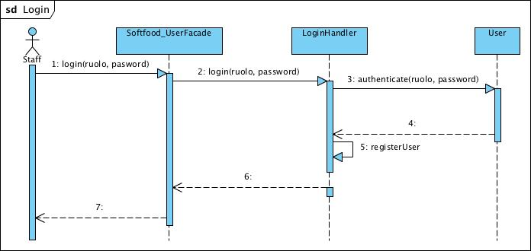

Basic flow: Logout

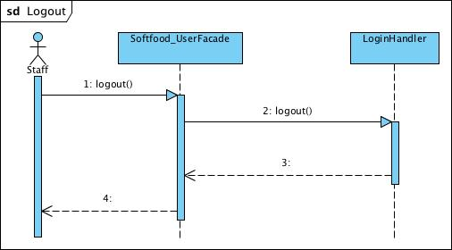

Use Case slice

La seguente figura mostra la slice del caso d’uso Login - Logout per l’analisi del modello.

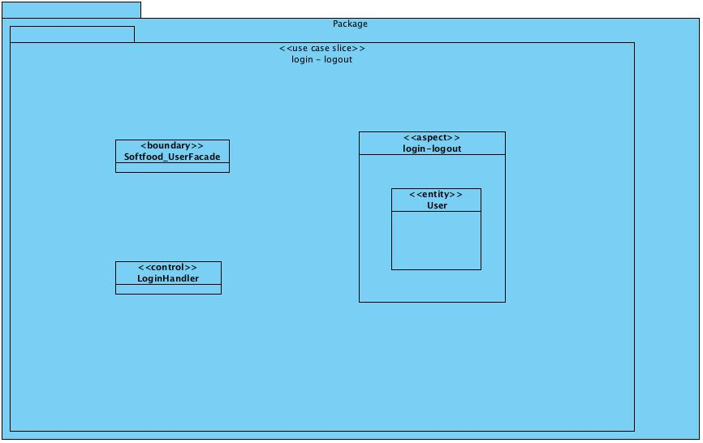

  - Design Slice

    - Boundary, Session, Entity

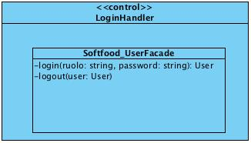

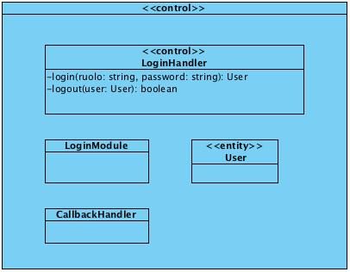

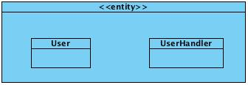

    - Class diagram

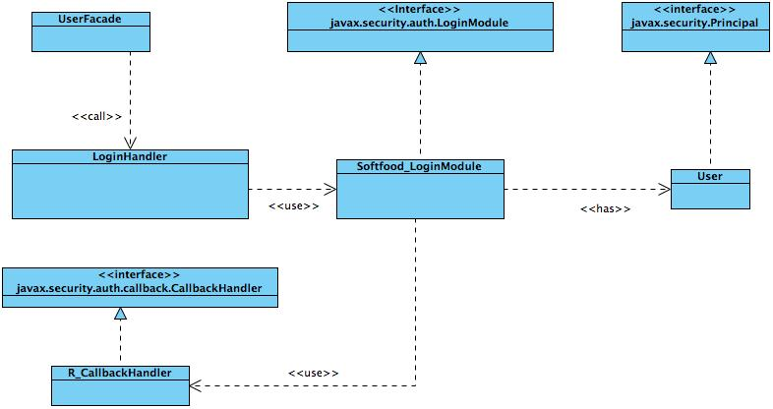

    - Sequence diagram

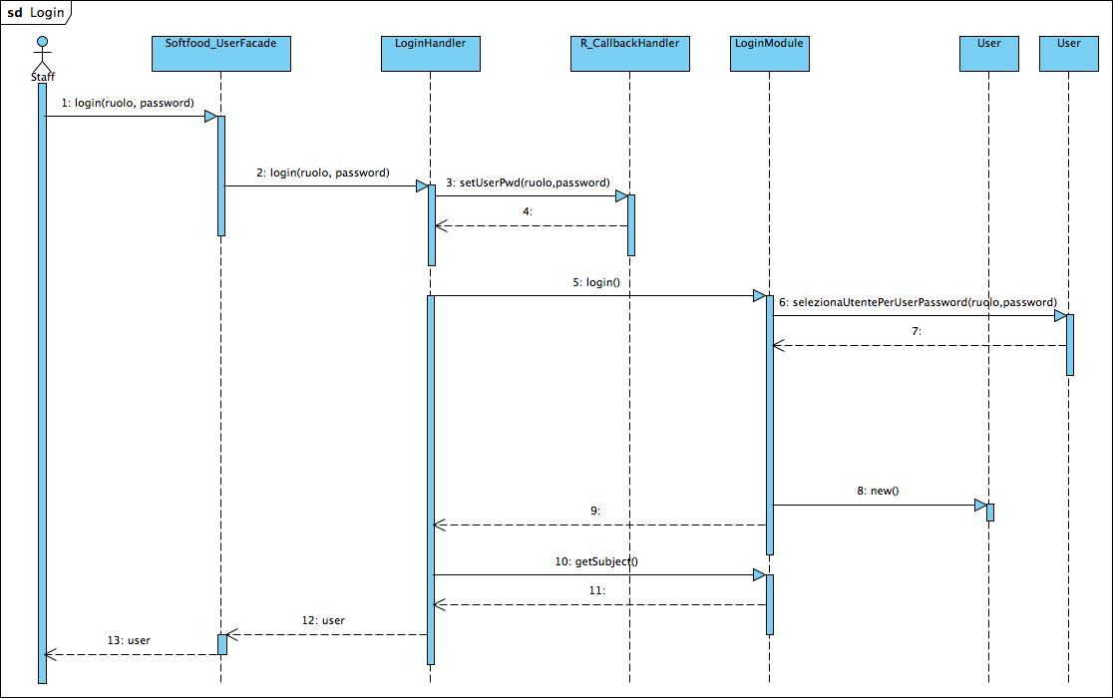

Basic flow

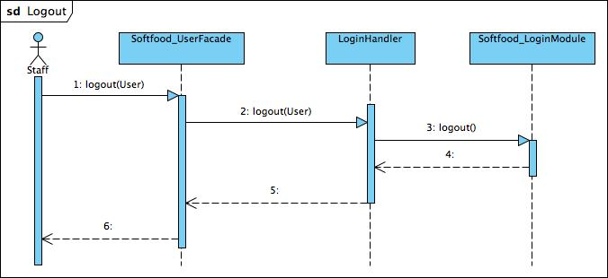

  - Implementation slice

Per l’implementation slice del caso d’uso Login – Logout viene rimandata alla documentazione “java doc” mostrata in appendice a questo documento.

  - Test implementation slice

Nessuna

  - Test Design Slice

In questa sezione si mostra il risultato del test funzionale per il caso d’uso Login-Logout.

Scenario : Credenziali Valide

Pre conditions: Utente non loggato al sistema.
Input:
Password: 1234
Output Atteso: Softfood_User
Output Ottenuto: Softfood_User
Result of test: Failed

Scenario : Utente loggato

Pre conditions: Utente loggato al sistema.
Input:
Password: 1234
Output atteso: LoginException
Output ottenuto: LoginException
Result of test: Failed

Scenario : Utente non presente.

Pre conditions: Utente non presente nel database
Input:
Password: prova
Output atteso: LoginException
Output ottenuto: LoginException
Result of test: Failed

Scenario : Password non valida.

Pre conditions: Utente deve essere presente nel database.
Input:
Password: gius@
Output attended: LoginException
Output obtained: LoginException
Result of test: Failed

Scenario : Utente Logout

Pre conditions: L’oggetto Softfood_User deve essere il risultato di un precedente accesso.
Input:
Softfood_User
Output atteso: true
Output ottenuto: true
Result of test: failed

Scenario : Logout utente non loggato al sistema.

Pre conditions: Softfood_User Object non è il risultato di un precedente login.
Input:
Softfood_User: new Softfood_User
Output attended: Authorization Exception
Output obtained: Authorization Exception
Result of test: Failed

Appendice

Pakage login

Package it.softfood.login

Class Summary
LoginHandler
R_CallbackHandler
Softfood_LoginModule

Exception Summary
AuthenticationException
AuthorizationException

it.softfood.login
Class LoginHandler
java.lang.Object
it.softfood.login.LoginHandler

public class LoginHandler
extends java.lang.Object
Author:
Maria Rosaria Paone, Marco Grasso, Francesco Pacilio

Method Summary
static LoginHandler | getInstance()
java.util.Hashtable | getSubjectTable()
User | login(java.lang.String username, java.lang.String password)
boolean | logout(User user)
void | setSubjectTable(java.util.Hashtable subjectTable)

Methods inherited from class java.lang.Object
equals, getClass, hashCode, notify, notifyAll, toString, wait, wait, wait

Method Detail

getInstance
public static LoginHandler getInstance()

login
public User login(java.lang.String username,
java.lang.String password)

logout
public boolean logout(User user)

getSubjectTable
public java.util.Hashtable getSubjectTable()

setSubjectTable
public void setSubjectTable(java.util.Hashtable subjectTable)

login
Class User
java.lang.Object
it.softfood.entity.User
All Implemented Interfaces:
java.io.Serializable, java.security.Principal

public class User
extends java.lang.Object
implements java.security.Principal, java.io.Serializable
Author:
Maria Rosaria Paone, Marco Grasso, Francesco Pacilio
See Also:
Serialized Form

Constructor Summary
User()
User(java.lang.String userName, java.lang.String password, java.lang.String ruolo)

Method Summary
boolean | equals(java.lang.Object obj)
java.lang.String | getName()
java.lang.String | getPassword()
java.lang.String | getRuolo()
java.lang.String | getUserName()
int | hashCode()
void | setPassword(java.lang.String password)
void | setRuolo(java.lang.String ruolo)
void | setUserName(java.lang.String userName)

Methods inherited from class java.lang.Object
getClass, notify, notifyAll, toString, wait, wait, wait

Methods inherited from interface java.security.Principal
toString

Constructor Detail

User
public User()

User
public User(java.lang.String userName,
java.lang.String password,
java.lang.String ruolo)
Method Detail

getUserName
public java.lang.String getUserName()

setUserName
public void setUserName(java.lang.String userName)

getPassword
public java.lang.String getPassword()

setPassword
public void setPassword(java.lang.String password)

getRuolo
public java.lang.String getRuolo()

setRuolo
public void setRuolo(java.lang.String ruolo)

getName
public java.lang.String getName()
Specified by:
getName in interface java.security.Principal

hashCode
public int hashCode()
Specified by:
hashCode in interface java.security.Principal
Overrides:
hashCode in class java.lang.Object

equals
public boolean equals(java.lang.Object obj)
Specified by:
equals in interface java.security.Principal
Overrides:
equals in class java.lang.Object

